二零一五八月十四日 《漢字入門》第十八集課程綱要 劉克雄教授授課
學生讀一：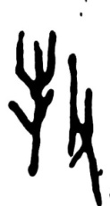（甲文）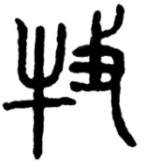（金文）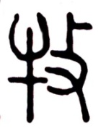（小篆）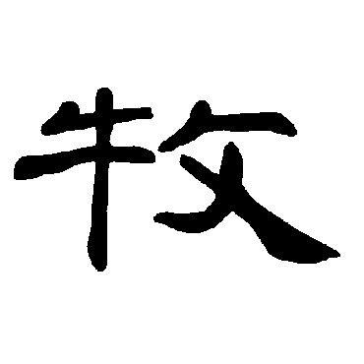（隸書）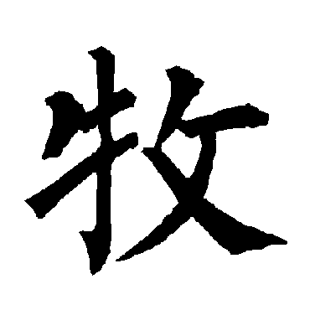（楷書）
牧 ㄇㄨˋ指放牧。合「牛」、「攴」會意，「攴」是小擊，養牛人管牛，用鞭小擊使順从。甲文右邊像人手拿樹枝，左邊是一只牛或羊，幾點表示草地，合起來表示在草地放牧，金文和小篆是从甲文演變而來。
備註：《說文》：「養牛人也。从攴牛。《詩》曰：「牧人乃夢。」
典籍所見：（1）放飼牲畜。《杜甫．新安吏詩》：「掘壕不到水，牧馬役亦輕。」（2）修養。《易經．謙卦》：「謙謙君子，卑以自牧也。」（3）治理、統治。《荀子．成相》：「請牧祺，明有基。」（4）放飼牲畜的人。《左傳．昭公七年》：「馬有圉，牛有牧。」
常用詞：牧童、牧羊、遊牧
板書： 右邊像手拿小鞭，左邊可以是羊，可以是牛，四邊還有一些小點是草。到了小篆就統一用牛。
學生讀二：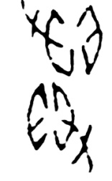（甲文）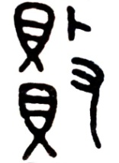（金文）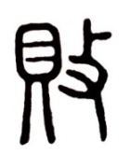（小篆）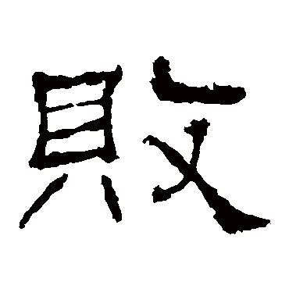（隸書）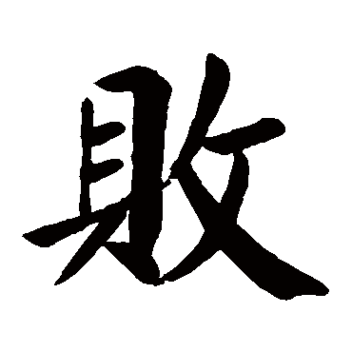（楷書）
敗 ㄅㄞˋ 表示失敗。合「攴」、「貝」會意，攴是小擊，引申為追逐；古人寶龜而貨貝，以貝為貨幣，只知追逐貨貝的人，必會歸於失敗。
備註：《說文》：「毀也。从攴貝。敗賊皆从貝，會意。」
典籍所見：（1）戰爭失利。《蘇洵·六國論》：「趙嘗無戰於秦，二敗而三勝。」（2）打敗、戰勝。《史記·孔子世家》：「吳敗越王句踐會稽。」（3）被打敗。《史記·淮陰侯傳》：「至彭城，漢兵敗散而還。」（4）破壞。《左傳·成公二年》：「若之何其以病，敗君之大事也。」（5）腐爛。《論語·鄉黨》：「魚餒而肉敗，不食。」
常用詞：成敗、驕者必敗、轉敗為勝
筆記：敗何由貝和攴來構成呢？古代貝作為貨幣使用，攴本義小擊，引申為追逐。一心盲目追逐貨幣的人，一定會失敗。
學生讀三：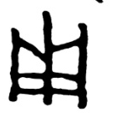（甲文）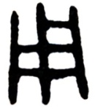（金文）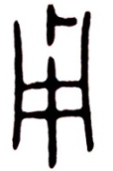（小篆）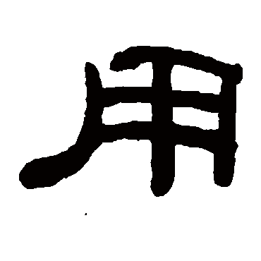（隸書）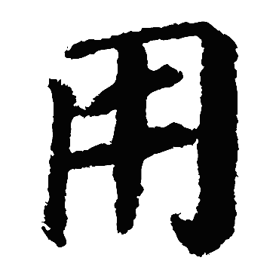（楷書）
用 ㄩㄥˋ 指可以實施。合「卜」、「中」會意，卜而中便可以實行。備註：《說文》：「可施行也。从卜中。」段注：「⺊中則可施行。故取以會意。」
古文字學者有以為，用甬古為一字，並像「鐘」的形狀。（引備一說）
典籍所見：（1）功效。《論語·學而》：「禮之用，和為貴。」（2）錢財的花費。《論語·學而》：「道千乘之國，敬事而信，節用而愛人，使民以時。」（3）任命。《論語·陽貨》：「如有用我者，吾其為東周乎！」（4）施行。《左傳．襄公二十六年》：「雖楚有材，晉實用之。」
常用詞：大材小用 恩威並用 物盡其用 學以致用
板書： 占卜的結果中（可行）就可以實行叫做用。古文字學者認為，用和甬古代是一個字，如果要深入搞清楚就要查閱甲骨文、金文的資料，並且要用對比的方法，不能只看到一個字，像鐘就認為是鐘了。需要有旁證。這裡引備一說，只作了解。
學生讀四：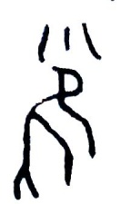（甲文）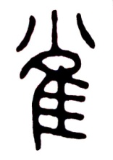（小篆）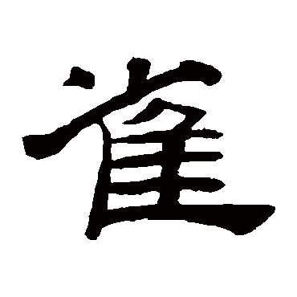（隸書）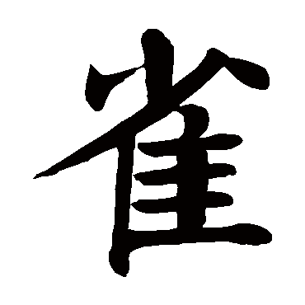（楷書）
雀 ㄑㄩㄝˋ指麻雀。合「小」、「隹」會意，在常見的鳥類中，雀較小，故从小隹。備註：《說文》：「依人小鳥也。从小隹。」
典籍所見：（1）如麻雀一樣的。《莊子·在宥》：「鴻蒙不將拊髀雀躍而遊。」
常用詞：麻雀 雀躍 鴉雀無聲
板書：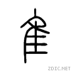鳥之短尾緫名也。象形。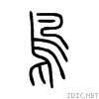長尾禽緫名也。象形。在古文字裡，隹與鳥同是一個字。，加上三個小點，代表小的鳥，麻雀。
閒窗日永，茶香幽發，有小小黄禽偷眼，最愛五湖梅花。黃禽是比麻雀更小的鳥。
學生讀五：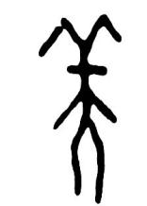（甲文）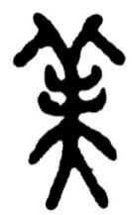（金文）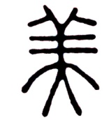（小篆）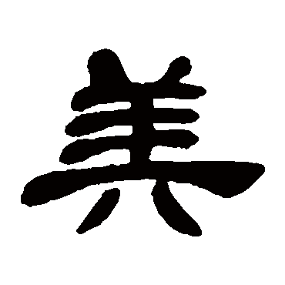（隸書）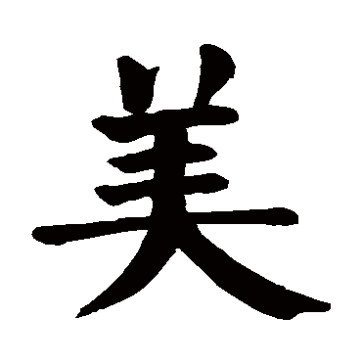（楷書）
美 ㄇㄟˇ美好，美味。合「羊」「大」會意，羊大則肥美。備註：《說文》：「甘也。从羊大。羊在六畜主給膳也。」段注：羊大則美，故从大。 古文字學者有以為，甲文「羊」、「大」二字相連，疑像人飾羊首之形。（引備一說）
典籍所見：（1）漂亮的女子。《詩經．鄭風．野有蔓草》：「有美一人，清揚婉兮。」（2）泛指好的德性、事物等。管子．五行：「然後天地之美生。」（3）誇讚、褒獎。《韓非子．五蠹》：「然則今有美堯、舜、湯、武、禹之道於當今之世者，必為新聖笑矣。」（4）漂亮的。《詩經·碩人》：「巧笑倩兮，美目盼兮。」
常用詞：鮮美 優美 美容 十全十美
板書：
筆記大綱： 甲文的，甲骨文研究的學者認為像人頭上帶羊頭一樣的的東西，這樣會美嗎？所以研究甲骨文首先要熟悉《說文解字》，不認識說文解字，怎麼看懂甲骨文上的字呢？做學問要有證據，切忌自己看著像什麼就認為是什麼。
學生讀六：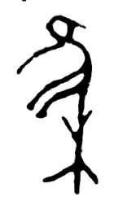（甲文）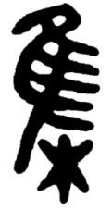（金文）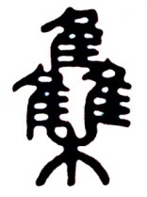（小篆）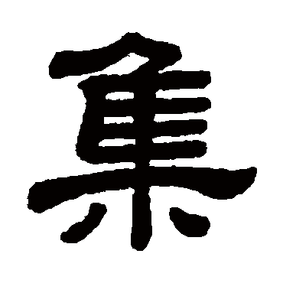（隸書）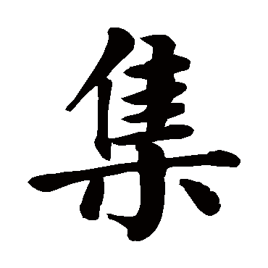（楷書）
集（雧）ㄐㄧˊ 指聚集。合「木」、「雥」會意，表示群鳥聚集在樹上，今省寫作集。備註：《說文》：「羣鳥在木上也。从雥从木。」段注：「引伸爲凡聚之偁。」
典籍所見：（1）棲息。《詩經·鴇羽》：「肅肅鴇羽，集於苞栩。」（2）聚合。《文選·過秦論》：「天下雲集響應，嬴糧而景从。」
常用詞：收集、採集、彙集
板書：、
筆記大綱： 甲骨文用來當書法書寫時，照甲骨文細的筆劃不美觀，書法家用小篆筆法來寫甲骨文，如董作賓先生。教授珍藏老師用小篆寫的甲骨文，很寶貴。台灣小篆寫得好的兩位：宗孝忱先生，小篆寫得像鐵線，稱鐵線篆。另一位，鄭曼青先生，號稱十絕（詩、書、畫、圖章、中藥、太極……）。
練學書法：楷書（顏真卿、柳公權、歐陽修的字體是入手處）→魏碑（張猛龍碑）→漢碑（張騫碑、禮器碑、石門頌，石門頌煉膽氣，大開大合）→毛公鼎、散氏盤
學生讀七：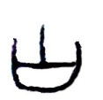（甲文）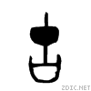（金文）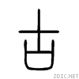（小篆）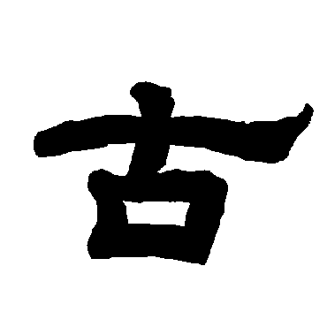（隸書）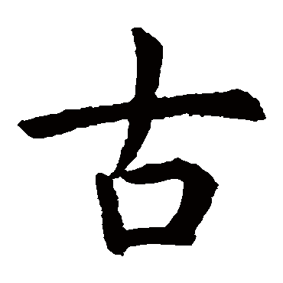（楷書）
古 ㄍㄨˇ 指以前過去的事。合「十」，「口」會意，口耳相傳，至於十數，必是故事。備註：《說文》：「故也。从十、口。識前言者也。」段注：「識前言者口也。至於十則展轉因襲。是爲自古在昔矣。」
典籍所見：（1）過去久遠的時代。《呂氏春秋．仲冬季．長見》：「故審知今則可知古，知古則可知後。」（2）過去的事物。《宋史．劉溫叟傳》：「儒者泥古，致詳於形名度數間，而不知清濁輕重之用。」（3）過去的、舊的。《馬致遠天淨沙．枯藤老樹昏鴉詞》：「古道西風瘦馬，夕陽西下，斷腸人在天涯。」
常用詞：博古通今 古往今來 古雅 古籍
板書：
筆記大綱： 由點變小橫，小橫變大橫，大橫變十字。一些事情，口耳相傳，經過十次，就是過去的事情了，所以用十、口組成古。
學生讀八：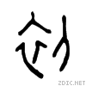（甲文）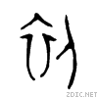（金文）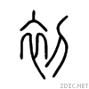（小篆）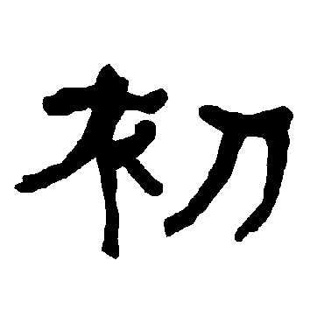（隸書）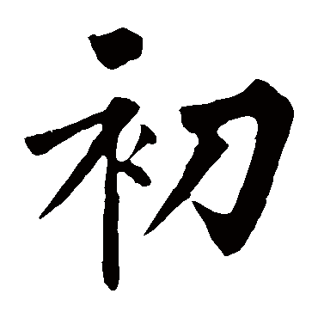（楷書）
初 ㄔㄨ 開始。合「刀」「衣」會意，制衣之前，必先用刀裁衣。小篆與甲文金文同。備註：《說文》：「始也。从刀衣。裁衣之始也。」段注：「衣部曰。裁，製衣也。製衣以鍼。用刀則爲製之始。引伸爲凡始之偁。」
典籍所見：（1）根本、本原。《淮南子．俶真》：「是故聖人之學也，欲以返性於初，而遊心於虛也。」（2）當初。《左傳·隱公元年》：「初，鄭武公娶於申。」
常用詞：當初 年初 不忘初心 旭日初升
板書：徐光先生（徐子明）
筆記大綱： 徐子明老師，是我很感恩的老師，擔任《左傳》這門課的教師，第一天上課一開頭，就說，你們都是一群豬。那時我們是中文系大二的學生了，不服氣老師這麼說。老師說，那你們把《左傳》第一頁第一句，誰能徹底講清楚，就可以反過來說，我是豬？看後大家都不敢抬頭。第一句，「初鄭武公娶於申，曰武姜。」他從初，裁衣之始也。老師一個字一個字從本義講起，我們不得不佩服。考試很簡單，老師隨便翻一頁，念一句，學生接著背下去，分數只有三種，不會背的是零分、背得不順暢是六十分、熟背是一百分。徐老師教了我們《左傳》、《史記本紀》、《世家》、《列傳》，小說選讀是《世說新語》，背了這麼多本書，我至今仍非常感激老師。徐老師在台灣大學講西洋史，用英文課講。我的老師林景尹先生在徐先生旁都是正襟危坐。徐子明先生精通六國語言，和黃季剛老師是結拜兄弟。辜鴻銘先生，精通七國語言。
學生讀九：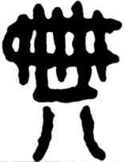（金文）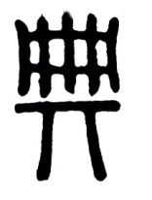（小篆）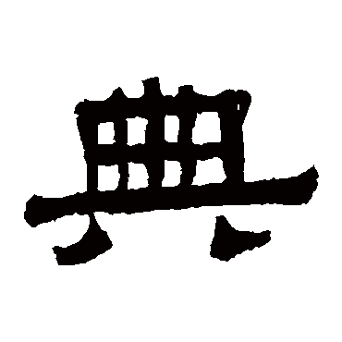（隸書）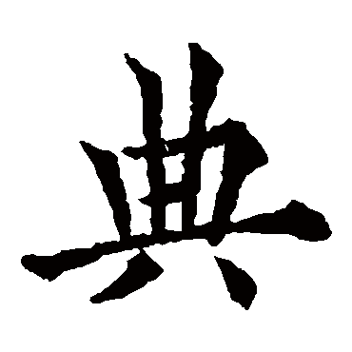（楷書）
典 ㄉㄧㄢˇ 指重要的典籍。合「冊」、「丌」會意，冊指簡冊，丌指放置物品的小几，書冊放在丌上，表示是十分重要的典籍。 備註：《說文》：「五帝之書也。从冊在丌上，尊閣之也。莊都說，典，大冊也。」
典籍所見：（1）指重要的文獻、簡冊。《左傳·昭公十二年》：「是能讀三墳五典。」（2）國家的法度。《周禮·天官·大宰》：「大宰之職，掌建邦之六典。」（3）主持。《書經·堯典》：「命汝典樂。」
常用詞：詞典 經典 字典
板書：
筆記大綱： 簡冊放置小几上，不易腐朽。也說明是重要的典籍、典冊。
學生讀十：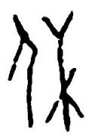（甲文）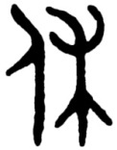（金文）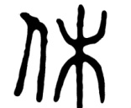（小篆）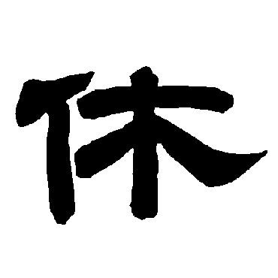（隸書）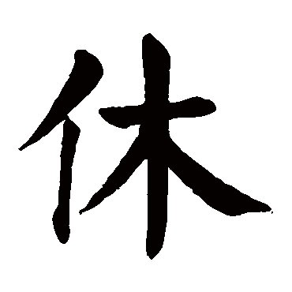（楷書）
休 ㄒㄧㄡ 指休息。合「人」、「木」會意，表示人倚在樹下休息。備註：《說文》：「息止也。从人依木。」
典籍所見：（1）歇息。《詩經．周南．漢廣》：「南有喬木，不可休息。」 （2）辭退工作。《杜甫．旅夜書懷詩》：名豈文章著，官因老病休。」（3）喜悅、快樂。《詩經．小雅．菁菁》：「既見君子，我心則休。」（4）不要、不可。《杜甫．戲贈友詩二首之二》：「勸君休歎恨，未必不為福。」
常用詞：誓不甘休 修養生息 休戚與共
板書： 从人依木，表示休息。
學生讀十一：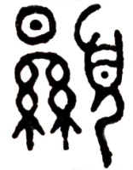（金文）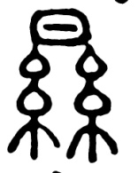（小篆）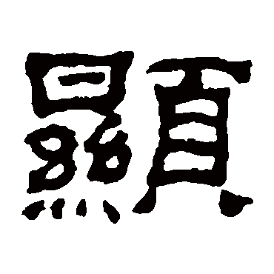（隸書）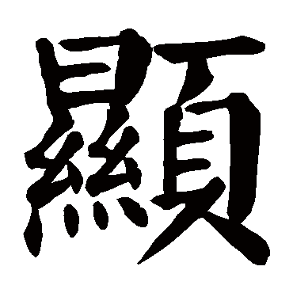（楷書）
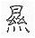 (顯) ㄒㄧㄢˇ指明顯。合「日」、「絲」會意，絲為細物，在日光下才能看清，所以有明顯的意思。顯本是頭上飾品，後被假借為明的，顯通行而字廢。簡體字是根據古文而來。
備註：《說文》：「衆微杪也。从日中視絲。古文以爲顯字。」段注：「日中視絲。衆明察及微妙之意。」
典籍所見：（1）表露、表現。《詩經·大雅·大明》：「造舟為梁，不顯其光。」（2）榮耀、光耀。《孝經·開宗明義章》：「立身行道，揚名於後世，以顯父母。」（3）有名望、有地位的。《孟子·離婁下》：「問其與飲食者，盡富貴也，而未嘗有顯者來。」
常用詞：顯著 顯而易見 顯親揚名
板書： 在日光下看細小的絲，才能看得清楚明白，日中視絲，有明察、明顯的意思。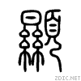 頭明飾也，从頁聲。即本義是頭上的飾物，假借為顯明之義。顯字用得多了，反而代替了本字的。
學生讀十二：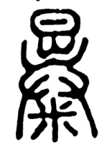（小篆）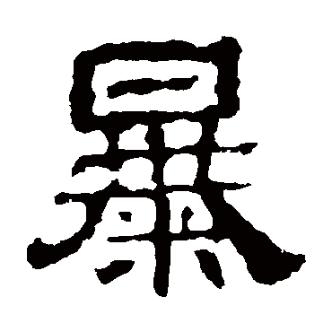（隸書）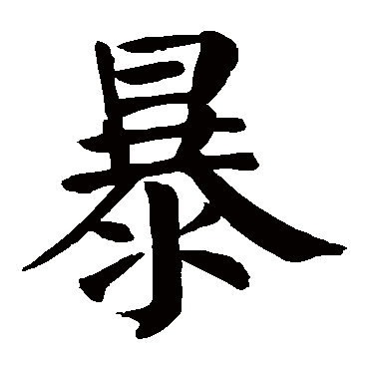（楷書）
暴 ㄅㄠˋ 指晾曬穀米。合「日」、「出」、「廾」、「米」會意，表示太陽出來，手捧著米去晾曬。備註：《說文》：「晞也。从日、出、、米。」段注：「日出而竦手舉米曬之。合四字會意。」
典籍所見：（1）曬。同「曝」。《孟子·滕文公上》：「曾子曰：‘不可。江漢以濯之，秋陽以暴之。’」（2）顯露。《蘇洵·六國論》：「思厥先祖父，暴霜露，斬荊棘，以有尺寸之地。」（3）欺淩。《荀子·性惡》：「則夫彊者害弱而奪之，眾者暴寡而譁之。」（4）急劇，猛烈。《詩經·邶風·終風》：「終風且暴，顧我則笑。」
按：是「曝日」的本字。「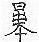」，是疾的意思，引申為暴力。漢時隸變，兩字混而為一，便另制加日的「曝」代表本義。
常用詞： 暴雨 除暴安良
板書：，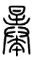，後被借為莫，代表日暮的暮。暴小篆圖：疾有所趣也。
筆記大綱： 由日出廾米組成，是手捧著米去晾曬。另一個字，在《說文解字注》502頁，夲，从大十，大一者，猶兼，十人也。夲字後面第三個字，疾有所趨也。从日出夲廾之。由本義的疾引申為暴烈的意思。到漢代隸變，與兩字混寫為一個字，即今之暴字。由此可知，暴之晾曬、顯露之義從字來，急劇、暴力之義從字來。今之曝字，是在暴字之上加一個日字，來表示曝曬之義。
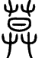（莫）是暮的本字，本義為太陽落在草叢中，天快黑了。後來借為莫要之義。久借不還。又在莫字基礎上加一個日字成為暮，來表示本義。老師認為，這個字沒有道理，天豈有二日？再看曝字，也有兩個日，同樣不合理。

學生讀十三：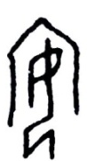（甲文）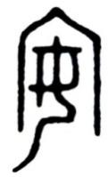（金文）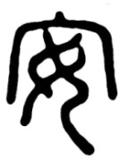（小篆）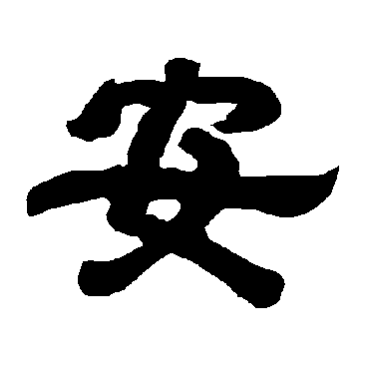（隸書）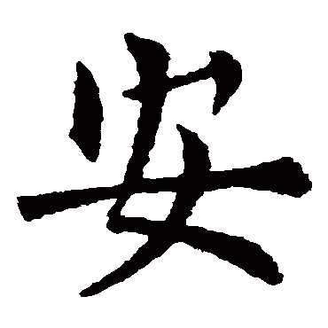（楷書）
安 ㄢ 指安定。合「宀」、「女」會意，女有家，男有室，才能相安，故安从「女」在「宀」下。備註：《說文》：「竫（ㄐㄧㄥ）也。从女在宀下。」
典籍所見：（1）平安、舒適。《論語·學而》：「君子食無求飽，居無求安。」 （2）平靜、恬適。《漢書·嚴安傳》：「心既和平，其性恬安。」（3）習慣、熟悉。《呂氏春秋·先識覽·樂成》：「舟車之始見也，三世然後安之。」（4）何處。《史記．項羽本紀》：項王曰：「沛公安在？」
常用詞：安分守己 居安思危 心安理得
板書： 外子 內人 賤內付此問安
筆記大綱： 為什麼女字這樣寫呢？在做手工。古時席地而跪坐。男女以其工作性質來造字。安是會意字，从女在宀下。宀，交覆深屋也，代表房屋。女有家，男有室，才能相安。為什麼房子底下是女，不是男？事情分工合作，男人力量大，在外面的事情比如，田中耕種等一些粗重的活，由男人擔任。男主外，女主內。女人稱丈夫為外子，丈夫稱女人為內人。比如較熟悉的兩家人通信，信末會寫到：賤內付此問安，就是太太在此向您們問安。
學生讀十四：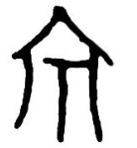（甲文）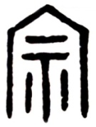（金文）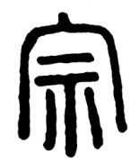（小篆）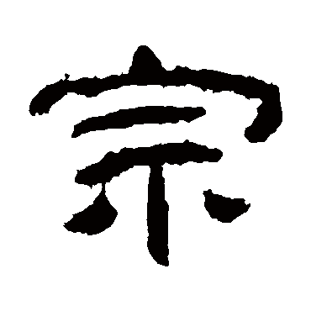（隸書）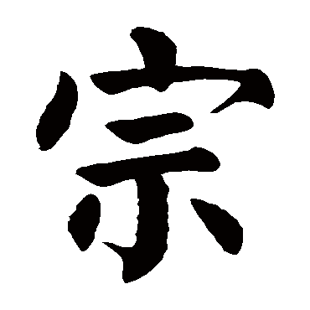（楷書）
宗 ㄗㄨㄥ 指祖廟。合「宀」、「示」會意，「宀」指房子，「示」是神事，宗就是用來祭祀祖先的宗廟。備註：《說文》：「尊祖廟也。从宀示。」古文字學者有以為，示是神主（即祖先的牌位）供奉神主的地方，就是宗廟。
典籍所見： （1）祖廟。《左傳·成公三年》：「首其請於寡君而以戮於宗。」 （2）家族。《左傳·僖公五年》：「晉吾宗也，豈害我哉？」（3）根本、主旨。《國語·晉語四》：「禮賓矜窮，禮之宗也。」（4）古代諸侯朝見天子的禮節。《周禮·春官·大宗伯》：「春見曰朝，夏見曰宗。」（5）尊崇、效法。《論語·學而》：「因不失其親，亦可宗也。」（6）宗師。《鐘嶸·詩品·評陶詩》：「歡言酌春酒，」「日暮天無雲，」風華清靡，古今隱逸詩人之宗也。」
常用詞：祖宗 宗門 宗教 光宗耀祖
板書：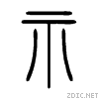
筆記大綱：文學批評的作品有《詩品》、《文心雕龍》，鐘嶸是六朝時人，六朝喜唯美文學，詞句、詩句，美的放上品。看中國文學史，陶淵明的詩，是天上最美的巨星。鍾嶸把陶淵明的詩，放中品，評陶詩：世嘆其質直。
陶淵明的詩：「歸園田居」：少無適俗韻，性本愛秋山，誤落塵網中，一去三十年。羈鳥戀舊林，池魚思故淵。開荒南野際，守拙歸園田。
陶淵明喜讀山海經。「讀山海經」：孟夏草木長，繞屋樹扶疏。眾鳥欣有托，吾亦愛吾廬。 既耕亦已種，時還讀我書。 孟夏是夏天第一個月。孟仲叔季，孟排行老大。嫡夫人所生之子按伯仲叔季排序。庶夫人所生之子按孟仲叔季來排序。
學生讀十五：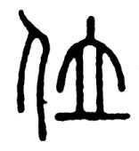（小篆）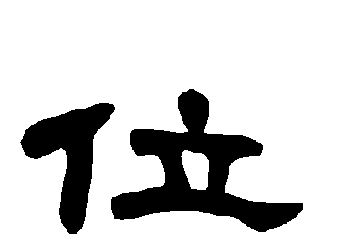（隸書）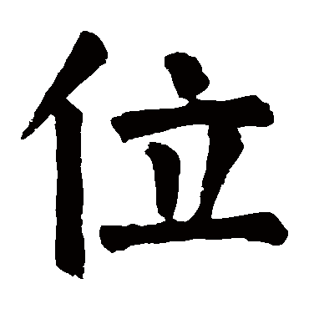（楷書）
位 ㄨㄟˋ 指位置。合「人」、「立」會意，古時朝會，君臣都站著，引申凡人所站的地方叫做位。備註：《說文》：「列中庭之左右謂之位。从人立。」
典籍所見：（1）官職。《論語·泰伯》：「不在其位，不謀其政。」（2）處、在。《列子．天瑞》：「教化者不能違所宜，宜定者不出所位。」（3）等級。《周禮·天官·大宰》：「四曰祿位，以馭其士。」
常用詞：位置 各就各位
學生讀十六：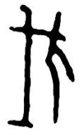（甲文）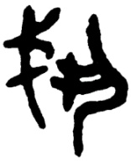（金文）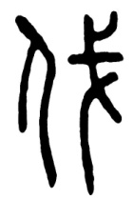（小篆）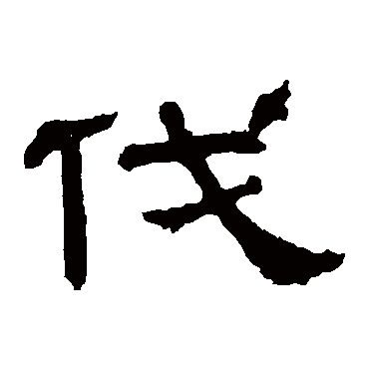（隸書）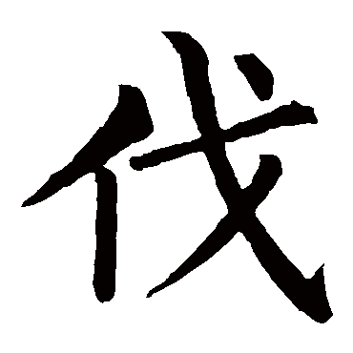（楷書）
伐 ㄈㄚˊ指攻擊，征伐。合「人」、「戈」會意，表示人拿著武器攻擊。備註：《說文》：「擊也。从人持戈。」段注：「戈爲句兵。亦曰擊兵。」古文字學者有以為，甲文像戈刃加於人頸的部位，來表示擊的意思。（引備一說）
典籍所見：（1）功績、功勞。《左傳·莊公二十八年》：「則可以威民而懼戎，且旌君伐。」（2）砍。《左傳·僖公二十八年》：「遂伐其木，以益其兵。」 （3）征討、攻打。《左傳．莊公十年》：「十年春，齊師伐我。公將戰，曹劌請見。」（4）自誇。《論語·公治長》：「願無伐善，無施勞。」
常用詞：弔民伐罪 南征北伐 伐木
學生讀十七：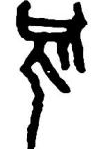（甲文）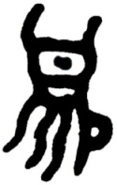（金文）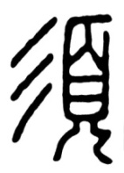（小篆）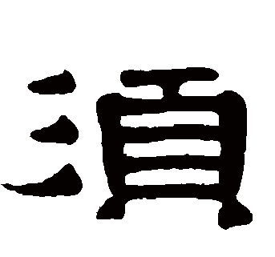（隸書）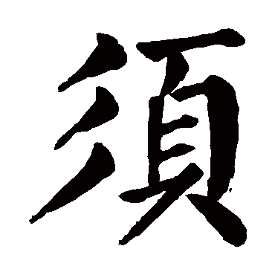（楷書）
須 ㄒㄩ 指鬍鬚。合「彡」「頁」會意，「頁」為頭，「彡」指毛，就是指面頰上的鬍鬚。備註：《說文》：「頤下毛也。从頁彡。」
典籍所見：（1）指鬍鬚。《漢書·高帝紀上》：「高祖為人，隆準而龍顏，美須髯。」（2）片刻。《荀子．王制》：「賢能不待次而舉，罷不能不待須而廢。」（3）等待。《後漢書·班超傳》：「長史亦於此西歸，可須夜鼓聲而發。」（4）需要、需求。《杜甫．客从詩》：「緘之篋（ㄑㄧㄝ）笥（ㄙ）久，以俟公家須。」（5）遲緩。《左傳．成公二年》：「師敗矣，子不少須，眾懼盡。」
常用詞：必須、鬍鬚、須要
板書：
筆記大綱： 杜甫詩是語不驚人，死不休，在章法上無法改動一字。「春望」：「國破山河在，城春草木生」。他又说，「吟成七個字，捻斷幾根鬚。」若甲文上這人是杜甫，可能以後無鬚可捻了。
學生讀十八：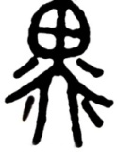（金文）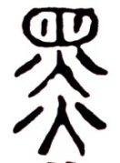（小篆）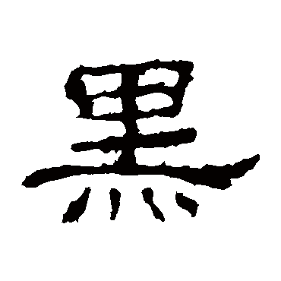（隸書）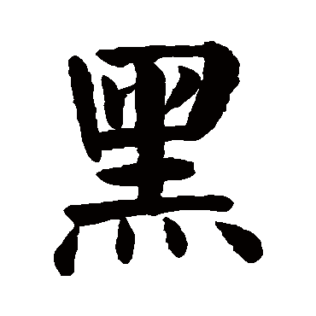（楷書）
黑 ㄏㄟ 指煙火熏黑。合「 」、「炎」會意，「 」是古文「囪」，指烟囱，火焰在煙囪上留下黑的顏色。備註：《說文》：「火所熏之色也。从炎，上出，，古囪字。」
典籍所見：（1）昏暗無光。《李頻．夏日題盩（ㄓㄨㄛ）厔（ㄓ）友人書齋詩》：「黑處巢幽鳥，陰來叫候蟲。」
常用詞：昏天黑地 漆黑 黑白分明 黑色
板書：你在漢來我在宋，苦苦追殺為哪般。拿人家的錢，吃人家的飯。人家要咱怎麼幹，咱就怎麼幹。
故事：有一位將軍辦喜事，請戲班來演戲，將軍最佩服的兩位將軍是岳飛、張飛。他就點了一曲「岳飛大戰張飛」。戏班老板请两位武生演。武生无奈，只好硬着头皮，穿袍拿道具，武生一出來，演岳飛的人就唱：「你在漢來我在宋，苦苦追殺為哪般。」演張飛的人唱：「拿人家的錢，吃人家的飯。人家要咱怎麼幹，咱就怎麼幹。小心喽！」
學生讀十九：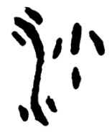（金文）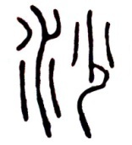（小篆）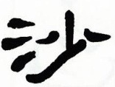（隸書）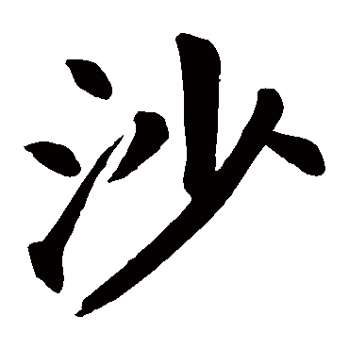（楷書）
沙 ㄕㄚ 指細沙。合「水」，「少」會意，水少則沙見。備註：《說文》：「水散石也。从水从少。水少沙見。」段注：「石散碎謂之沙。」
典籍所見：（1）水邊的土地。《詩經．大雅．鳧鷖（ㄧ）》：「鳧鷖在沙，公屍來燕來宜。」（2）聲音嘶啞。《周禮．天官．內饔》：「鳥皫色而沙鳴。」
常用詞：沙灘 一盤散沙 沙塵暴
學生讀二十：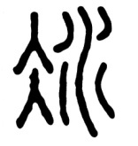（小篆）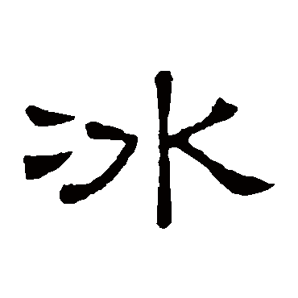（隸書）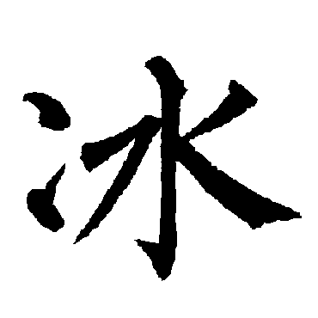（楷書）
冰 ㄅㄧㄥ 指凝結成的冰塊。合「水」，「仌 」會意，指水凝結成堅硬的冰。備註：《說文》：「水堅也。从仌水。」段注：「以冰代仌，乃別製凝字。經典凡凝字皆冰之變也」。按：冰本是「凝結」的「凝」字，後被借為冰凍、冰塊之義，便另造「凝」字代表本義。
典籍所見：（1）冰塊。《樂府詩集·晉陸機．苦寒行》：「凝冰結重澗，積雪被長巒。」（2）清高。《王昌齡·送辛漸詩》：「洛陽親友如相問，一片冰心在玉壺。」
常用詞：冰清玉潔 冰天雪地 渙然冰釋 如履薄冰
板書： 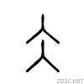是水初凝的樣子。是冰塊。指凝结之義，後人另造凝字表示凝結之義。
學生讀二十一：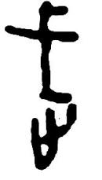（甲文）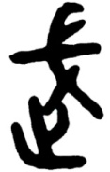（金文）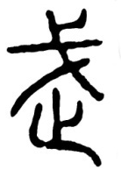（小篆）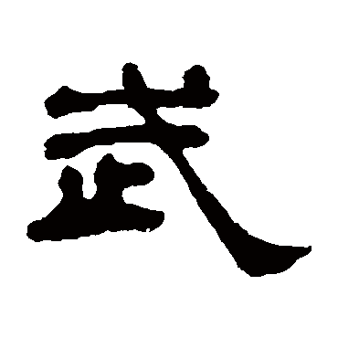（隸書）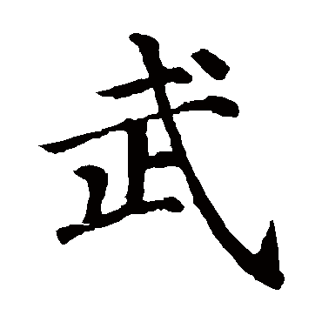（楷書）
武 ㄨ 指手持兵器征伐示威，捍衛疆土。合「止」，「戈」會意，止本義指人的腳，含有行走之義，行終有所止，故亦有停止的意思；戈是兵器，武本義指人手拿兵器，走上前線，保家衛國。備註：《說文》：「楚莊王曰：「夫武，定功戢兵。故止戈爲武。」按：《說文》所說為引申義，是說「武」是能夠禁止強暴，安頓人民，和睦萬邦的，可見我國自古崇尚和平。
典籍所見：（1）與戰爭有關的事。《孫子．行軍》：「故令之以文，齊之以武。」（2）足跡。《詩經．大雅．生民》：「履帝武敏歆，攸介攸止。」
常用詞：威武不屈 文武雙全 勇武 武術
板書：本義是拿著武器，捍衛國土。到春秋時代，楚莊王說止戈為武，放下干戈，停止戰爭，說明我們國家的文明在春秋時期就高度發達，崇尚和平。

《漢字入門》學習小組恭敬整理
二零一五年九月十七日

